Izolace a fasádní systémy –
vnitřní izolace

Shrnutí
Tento výukový materiál podává přehled výhod a nevýhod vnitřních izolací. Obsahuje také praktické pokyny týkající se výběru vhodných izolačních materiálů, jejich instalace a fyziky budov. Jsou zde vysvětlena měřítka pro plánování a platné izolační normy. Důležitá část pojednává o zárukách kvality v oblasti vzduchotěsnosti a minimalizace tepelných mostů.

Cíle
Po dokončení tohoto modulu jsou absolventi schopni…
- vyjmenovat oblasti, kde je možné využít vnitřní izolaci
- srovnat různé systémy vnitřních izolací
- vyhodnotit problematická místa vnitřních izolací
- používat měřítka pro posuzování kvality izolačních systémů
- posoudit výhody a nevýhody jednotlivých izolačních systémů

Obsah
Shrnutí 1
Cíle 1
1 Úvod 3
2 Oblasti použití vnitřní izolace 3
3 Plánovací kritéria a dosažitelné výsledky při použití vnitřní izolace 4
3.1 Příklady a výpočet hodnoty U 7
3.2 Hodnoty U u vnitřních izolací 8
4 Měřítka kvality při navrhování a realizaci izolačních systémů 10
4.1 Zajištění kvality v projektové fázi 10
4.2 Zajištění kvality ve fázi realizace 10
4.3 Neprodyšnost (vzduchotěsnost) 11
4.4 Minimalizace tepelných mostů 11
5 Seznam obrázků 13
6 Seznam tabulek 13
7 Prohlášení o odmítnutí záruk 14

Úvod
Vnitřní izolace má smysl tehdy, když izolaci není možné provádět při renovaci objektu na vnější straně obvodového zdiva, např. u památkově chráněných objektů. V zásadě bychom však měli dávat přednost vnější izolaci, a to zejména z hlediska stavebně-fyzikálních parametrů objektu. Důvodem je, že pomocí vnější izolace se lépe zabraňuje tvorbě tepelných mostů a výsledná konstrukce je energeticky velmi úsporná.

Oblasti použití vnitřní izolace
Hlavními oblastmi, kdy provádíme vnitřní izolaci, proto zůstávají památkově chráněné budovy a jiné budovy, u nichž musí být stávající fasáda zachována, neboť se podílí na vytváření celkové podoby města či sídla. K volbě konkrétního řešení se vždy musejí vyjádřit stavitel, projektant, stavební fyzik a orgán památkové péče.
Při projektování se musí vždy dbát na to, že u obytných staveb je třeba docílit určitých stavebně-fyzikální řešení, která jsou nezbytná pro zajištění dobrého klimatu v místnostech a hygienicky nezávadné kvality vzduchu ve vnitřních prostorách.
Vnitřní izolace lze provádět s vysokou technickou spolehlivostí u většiny typů budov a konstrukcí obvodových stěn. To lze prokázat na řadě vysoce energeticky úsporných projektů, které byly realizovány v uplynulých letech.
Dvě krátká videa ukazují vnitřní izolace v praxi:
https://www.youtube.com/watch?v=oH-M9jFjK5E
https://www.youtube.com/watch?v=7O3gCsNCf

Další informace k nevýhodám vnitřních izolací
Nedostatky vnitřních izolací spočívají především ve stavebně-fyzikálních aspektech. Vždy je třeba proto zvolit spolehlivé řešení, které zabrání průniku vlhkosti a možného růstu plísní. Kromě toho je zejména u konstrukcí z dřevěných prefabrikátů vyloučit zvýšení vlhkosti.
Dosažitelné hodnoty U jsou zde obvykle nižší než u vnější izolace. Úspory tepla jsou navíc omezené tepelnými mosty, které obvykle vznikají ve spojích stavebních prvků. Počáteční mírná cenová výhoda se může často změnit v nevýhodu tehdy, když je třeba provést nákladné dodatečné práce v místech spojů různých stavebních prvků (např. v místech uložení stropních trámů na nosné zdivo). To platí zejména v případě, kdy musíme vynaložit velké náklady na to, aby zůstaly pohledově zachovány detaily trámových stropů, například v místech jejich křížení a spojů.
Další nevýhodou vnitřních izolací je skutečnost, že zmenšují obytnou plochu místností. Snižuje se celková využitelná či pronajímatelná plocha místností, což snižuje ekonomický přínos stavby.

Plánovací kritéria a dosažitelné výsledky při použití vnitřní izolace
Před plánováním vnitřních izolací je vždy třeba provést podrobnou analýzu konkrétní situace. V případě chybného návrhu nebo provedení vnitřní izolace jsou škody v důsledku stavebně-fyzikálních podmínek stavby vždy vyšší než u vnější izolace obvodového pláště budovy.
Mimo jiné je třeba uvážit tato hlediska:
- Hygiena a komfort obytného prostředí. Zvýšením povrchové teploty na vnitřní části obvodové zdi se docílí vyšší hygienické úrovně obytného prostoru. Zvýší se jednak tepelný komfort a zabrání se srážení vlhkosti a vzniku plísní na povrchu stěny. Současně je však nezbytné zabránit vzniku škod v důsledku vlhkosti, která může být způsobena difúzí, prouděním, zatékáním při dešti nebo v místech tepelných mostů.
- Stavebně-fyzikální faktory: Do energetických výpočtů je třeba zahrnout ztráty vzniklé působením tepelných mostů. Doporučuje se vliv tepelných mostů minimalizovat a vyčíslit výši reziduální ztráty. Jen nutné rovněž vzít v úvahu faktory vlhkosti, aby se zabránilo škodám způsobeným vlhkostí během upevňování izolace.
- Realizace stavebních prací: Detaily a spoje musejí být prováděny velmi pečlivě. Zvlášť pečlivou pozornost je nutné věnovat proudění, a tedy vzduchotěsnosti.
- Tloušťka izolační vrstvy s cílem dosažení vysoké hodnoty U: Vnitřní izolací lze dosáhnout vysoké energetické účinnosti. V tabulce 1 se příkladech uvádějí různé izolační standardy pro různé typy stavebních konstrukcí. Při výpočtech vycházíme z koeficientu tepelné vodivosti λ ve výši o,040 W/mK. U většiny izolačních materiálů, schválených pro použití na vnitřní izolace, činí hodnota λ 0,04 až 0,05 W/mK. Kromě toho však existuje i celá řada oblastí, kde je vhodné použít vysoce účinné izolační materiály, mezi které patří například aerogelová izolace (λ = 0,16 W/mK) nebo vakuové izolace (λ = 0,08 W/mK). Při použití izolačních materiálů s vysokou účinností je třeba, aby všechny detaily, které mají vliv na vzduchotěsnost a ochranu proti zatékání dešťové vody, byly provedené zcela přesně.
- Ochrana proti zatékání dešťové vody: Konstrukce stěn s vnitřním tepelnou izolací je třeba v zásadě provádět tak, aby nemohlo docházet k vlhnutí stěny zvenku.
- Vzduchotěsnost: Mimořádně vysoké riziko vzniku škod vzniká v místech štěrbin a netěsností, tj. podél stavebních prvků, které skrze provedenou izolaci procházejí směrem ven do chladnějších částí konstrukce. V případě výskytu takových netěsností jimi může proudit vlhký vzduch zevnitř ven a může v místech ochlazení docházet ke srážení vlhkosti. Vodní kondenzát může způsobit závažné škody. Proto je vzduchotěsné provedení u vnitřní izolace zvlášť důležité.
- Vlhkost vnitřního vzduchu: Stavby s vnitřní izolací by měly zejména v chladných zimních měsících vykazovat co nejnižší vlhkost vnitřního vzduchu, aby se předešlo případným škodám v důsledku difúze nebo proudění. Nejjednodušším řešením je instalace větracího systému poháněného ventilátorem, v ideálním případě s rekuperací tepla.
- Vytápění prostor: Teplo by v místnostech s vnitřní izolací mělo být v zásadě rozprostřeno po celé ploše vymezené obvodovou stěnou. Toho lze docílit použitím soklových topných těles nebo podlahovým vytápěním. Místy, která lze považovat ze stavebně-fyzikálního hlediska považovat za nejcitlivější, jsou především průniky stropní konstrukce skrze vnitřní izolaci. Teplotu v těchto místech je možné mírně zvýšit například vhodným vedením rozvodů tepla. Takto se předejde škodám způsobeným vlhkostí.

 |  | Rok  stavby | U ≤ 0,35 W/m²K | U ≤ 0,28 W/m²K | U ≤ 0,23 W/m²K | U ≤ 0,20 W/m²K
 |  | W/m²K | cm | cm | cm | cm
1 | konec 19. století, 45 cm,  λ = 0,96 W/mK | 1,40 | 8,5 | 11,5 | 14,5 | 17
2 | postaveno v roce 1930,  37,5 cm,  λ = 0,96 W/mK | 1,59 | 9 | 11,5 | 14,5 | 17
3 | postaveno v roce 1950,  30 cm,  λ = 0,62 W/mK | 1,38 | 8,5 | 11,5 | 14,5 | 17
4 | postaveno v roce 1960,  30 cm,  λ = 0,50 W/mK | 1,20 | 8 | 11 | 14 | 16,5
5 | postaveno v roce 1970,  30 cm,  λ = 0,36 W/mK | 0,93 | 7 | 10,5 | 13 | 15,5
6 | postaveno v roce 1980,  36,5 cm,  λ = 0,26 W/mK | 0,60 | 5 | 7,5 | 10,5 | 13
7 | Zdvojený plášť se vzduchovým prostorem | 1,38 | 8,5 | 11,5 | 14,5 | 17
8 | Zdvojený plášť,  4 cm izolace v mezeře | 0,74 | 6 | 8,5 | 12 | 14,5
9 | Zdvojený plášť,  6 cm izolace v mezeře | 0,57 | 4,5 | 7 | 10 | 12,5
Tabulka 1: Tloušťky vnitřní izolace, které jsou nutné pro dosažení různých hodnot U při λ = 0,040 W/mK, v závislosti na stavební konstrukci typické pro určitou dobu. Zejména u konstrukcí uvedených v řádcích 6 až 9 se dosahuje velmi příznivých hodnot U. To se však ale týká jen těch případů, kde je současně minimalizován vliv tepelných mostů, například použitím ucpávkové izolace u konstrukčních prvků, které izolací procházejí. Zdvojené zdivo má z hlediska tepelných mostů samozřejmě velkou výhodu, protože vnitřní vzduchovou mezeru je možné izolovat.

Příklady a výpočet hodnoty U
Příklad s použitím vakuové izolace umístěné na vnitřní straně obvodové zdi a na strop nad sklepem je znázorněn v následujícím obrázku (náčrtku):
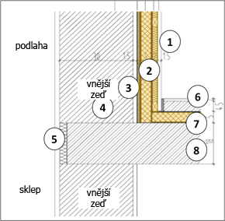
Vnitřní izolace obvodové zdi
1 sádrokartonový obklad
2 vakuový izolační panel
3 vnitřní (stávající) omítka
4 zdivo
5 vnější omítka odolná proti dešti

Izolace suterénu stropu
6 plovoucí podlaha
7 vakuový izolační panel
8 železobetonová stropní deska

Obr. 1: Vnitřní izolace u renovované budovy s užitím vakuových izolačních panelů se součinitelem tepelné vodivosti λ = 0,008 W/mK (zdroj: Schulze Darup, upraveno)
Příklad
Systémy vnitřních izolací je možné kombinovat se stěnovým vytápěním, jak je uvedeno na obr. 2 a obr. 3. Na obr. 4 a obr.5 je zobrazeno provedení vnitřní izolace z nastříkané celulózy a aerogelu.
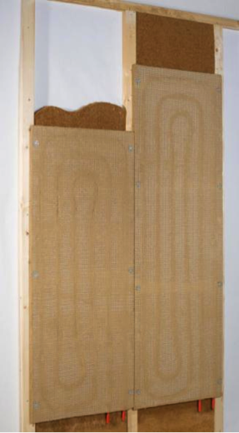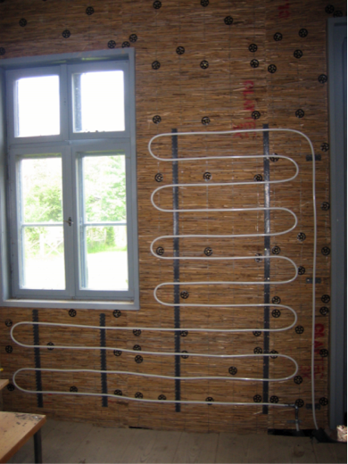
Obr. 2 (vlevo): Stěnové vytápění v montovaném stavebním dílu z jílu v kombinaci s vláknitou izolační deskou z měkkého dřeva („hobra“), provedené tzv. suchou montáží - připevněním na nosnou konstrukci (zdroj: WEM Wandheizung GmbH)
Obr. 3 (vpravo):Trubky stěnového vytápění na vnitřní izolaci z lýkových vláken (zdroj:Oesker 2007; http://de.wikipedia.org/w/index.php?title=Datei:Wallheating_pipes_on_bast_fiber_insulation.jpg&filetimestamp=20071223213245)
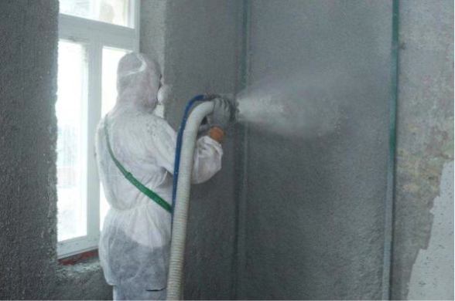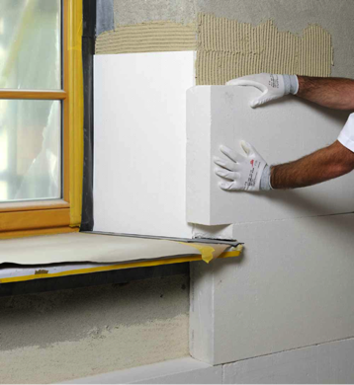
Obr. 4 (vlevo): Aplikace vnitřního izolačního systému ze stříkané celulózy. Vhodné zejména u nerovných povrchů (zdroj: Isocell GmbH)
Obr. 5 (vpravo): Aplikace vysoce účinné aerogelové vnitřní izolace se součinitelem tepelné vodivosti λ = 0,16 W/mK (zdroj: Schulze Darup)

Hodnoty U u vnitřních izolací
Při výpočtu hodnoty U u vnitřních izolací je vedle velikosti plochy nutné věnovat pozornost tepelným mostům v místech, kde na sebe navazují jednotlivé stavební součásti. Při prvním výpočtu (obr. 6), provedeném pro typickou stěnu obloženou celulózovou izolací o tloušťce 12 cm, vychází hodnota U = 0,260 W/m²K.

Skladba vrstev d λ
1 sádrokarton 1,50 0,210
2 parozábrana 0,10 0,400
3 celulózová izolace 12,00 0,040
4 lepící vrstva/omítka 1,50 0,700
5 zdivo 30,00 0,560
6 vnější omítka 2,00 0,520

Kor. 1,00 Tloušťka [cm] 47,10 hodnota U 0,260
Obr. 6: Výpočet hodnoty U pro vnitřní izolaci typické obvodové zdi pomocí celulózové izolace s tloušťkou 12 cm. Hodnota U plochy dosahuje hodnoty U = 0,260 W/m²K. Je třeba však dávat pozor na tepelné mosty v místech styku stropů a stěn.
Jestliže použijeme izolační materiál s lepšími tepelně-izolačními vlastnostmi, je i při prostorově úsporném provedení možné dosáhnout vynikajících hodnot U. Při výpočtu hodnoty U v případě užití aerogelové izolace (obr. 7) s koeficientem tepelné vodivosti λ = 0,16 W/mK, docílíme hodnoty U menší než 0,2 W/m²K při tloušťce pouhých 7 cm. V každém případě je zejména při použití takto vysoce účinných izolačních materiálů třeba odborně posoudit konstrukční řešení ze stavebně-fyzikálního hlediska.

Vrstvy (zevnitř ven) d λ
1 vnitřní omítka 1,00 0,700
2 aerogelová izolace 7,00 0,016
3 lepidlo/omítka 1,50 0,700
4 zdivo 30,00 0,560
5 Vnější omítka 2,00 0,520

Kor. 1,00 Tloušťka [cm] 41,50 hodnota U 0,194
Obr. 7: Výpočet hodnoty U při užití aerogelové vnitřní izolace s koeficientem tepelné vodivosti λ = 0,16 W/mK. I při tloušťce izolace pouhých 7 cm je možné docílit hodnoty U menší než 0,2 W/m²K.
Při použití ještě účinnější vnitřní izolace z vakuových panelů je posouzení a přezkoumání stavebně-fyzikálních hledisek naprosto nezbytné. Z technického hlediska lze použitím vysoce účinných izolačních materiálů dosáhnout až parametrů pasivního domu. Ne u všech stávajících staveb je to však možné.
V každém případě je však nutno provést podrobnou analýzu fyzikálních podmínek stavby. Přitom je třeba posoudit i vliv těch konstrukčních částí, které izolací procházejí. Problémem jsou zejména dřevěné konstrukce s trámy, které izolací procházejí a přečnívají do chladnější části, a také části stavby, které nezaručují spolehlivou ochranu proti zatékání dešťové vody.

Vrstvy (zevnitř směrem navenek) d λ
1 sádrokarton 1,50 0,210
2 izolace/ochrana 1,00 0,035
3 vakuová izolace 5,50 0,008
4 lepidlo/ omítka 1.50 0,700
5 zdivo 30,00 0,560
6 vnější omítka 2,00 0,520

Kor. 1,00 Tloušťka [cm] 41,50 hodnota U 0,125
Obr. 8: Technicky je možné dosáhnout vysoké účinnosti vnitřní izolace, a to při použití vakuových izolačních desek. Tímto způsobem lze dosáhnout i parametrů pasivního domu. Kromě stavebně-fyzikálních hledisek je však nutné uvážit, jaký vliv na účinnost tepelné izolaci mají místa, v nichž dochází ke styku stavebních součástí.

Měřítka kvality při navrhování a realizaci izolačních systémů

Zajištění kvality v projektové fázi
Plánování výstavby budov s optimální energetickou spotřebou musí provádět tým odborných pracovníků, v němž jsou zastoupena všechna důležitá řemesla a činnosti.
Při volbě izolačního systému je třeba uvážit přání a požadavky konečného uživatele budovy a zároveň stavebně-konstrukční požadavky tak, aby konečný projekt byl kvalitní a uspokojivý i z architektonického hlediska. Současně hraje významnou roli i celá řada technických a legislativních hledisek, např. ochrana proti hluku, požární odolnost a požadavky na spotřebu energie.
Pro budoucnost jsou perspektivní jen stavby s nízkými nároky na spotřebu energií (tepelně dobře izolované). To se týká nejen hodnoty U, která by měla dosahovat nejvýše 0,15 W/m²K, ale také požadavků na vzduchotěsnost a minimalizaci tepelných mostů. Tyto faktory je třeba vzít v úvahu již od začátku fáze plánování. Čím jednodušší je konstrukční řešení a čím menší je počet na sebe vzájemně navazujících částí, tím je stavba z cenového hlediska efektivnější.
Cílem by měl být návrh jednoduchých systémů a řešení, která mohou kvalifikovaní řemeslníci snadno realizovat a která po dokončení během provozu budou vyžadovat jen minimum obsluhy a údržby.

Zajištění kvality ve fázi realizace
Jestliže se na hlediska kvality dbá při přípravě, projektování a stanovení pracovních postupů, a jestliže jsou odpovídající požadavky a postupy jasně uvedeny v zadávací dokumentaci, pak veškerou zodpovědnost za kvalitní a bezchybné provedení stavby přebírá dodavatel.
Je proto důležité, aby stavebnímu týmu byly všechny podrobnosti na počátku stavby důkladně vysvětleny a aby bylo dosaženo shody, pokud jde o pracovní postup. To se týká zejména případů, kdy na sebe jednotlivé práce, činnosti a technologické montáže navazují nebo se překrývají. K nedorozuměním v realizační fázi stavby tedy nebude docházet, jestliže byl dodavatel včas a podrobně informován o všech úkolech a podrobnostech stavby.
Je však především povinností dodavatelů seznámit všechny své odborné pracovníky na stavbě s tím, jaké úkoly mají plnit. Dodavatel by je také měl včas odborně vyškolit a připravit na náležité použití nových technologií a pracovních postupů. K tomu mohou dodavatelé využít širokou nabídku vzdělávacích a doškolovacích kurzů. Tyto kurzy nabízejí především sdružení výrobců nebo energetické společnosti.
A v neposlední řadě musí i vedení stavby, včetně architekta a stavebního dozoru, dbát na to, aby se práce nekontrolovaly jen z hlediska plynulosti a časového plnění, ale současně i z hlediska kvality a včasného odstraňování zjištěných závad. Velice důležité jsou i kontrolní dny stavby a koordinační kontrolní porady, které probíhají průběžně před konečnou přejímkou stavby.

Neprodyšnost (vzduchotěsnost)
U pasivního domu, který vyhovuje normě, se musí naměřená hodnota ACH₅₀ rovnat nebo být vyšší než 0,6 1/h. Splnění této podmínky se prokazuje přetlakovou zkouškou.
Význam, funkci a zejména správné provedení vzduchotěsné vrstvy musíme brát v úvahu již od samého počátku projektové přípravy stavby.
Na vnitřní stranu stěny se pokládá i u konstrukcí z plných dřevěných profilů.
U masivních (zděných) stěn plní funkci zábrany proti pronikání vzduchu vnitřní omítka. Ve všech těchto konstrukčních řešeních je vzduchová nepropustnost zabezpečena vnitřními omítkami nebo utěsněním všech mezer na vnější straně obvodového zdiva.
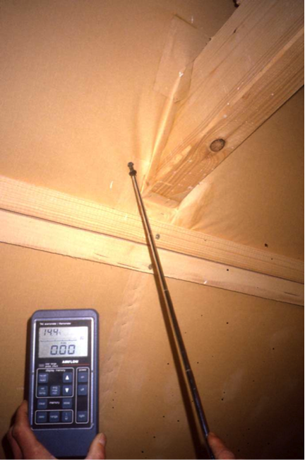
Obr. 9: Měření vzduchotěsnosti v místech průniku trámu konstrukcí střešního pláště. (zdroj: Schulze Darup)

Minimalizace tepelných mostů
Za tepelné mosty se považují slabá místa v obvodové konstrukci stavby, která ve srovnání s průměrnou hodnotou součinitele přenosu tepla vykazují horší hodnoty. Tato místa je proto nutné z hlediska tepelných ztrát posuzovat samostatně. Rozdíl mezi oběma hodnotami se vyjadřuje součinitelem ztrát vlivem tepelného mostu (Ψ) in W/mK.
Tepelné mosty se u budov obvykle vyskytují například na hranách a nárožích nebo u výstupků vyčnívajících z fasádního pláště budovy. V určitých případech však mohou vznikat i „negativní tepelné mosty“, a to zejména v případech, kdy izolace obaluje celý roh budovy.
Při výpočtech tepelných ztrát u jednotlivých prvků a částí budovy však tento kladný vliv „negativních tepelných mostů“ hraje v konečném výsledku jen zanedbatelnou roli.
Významné je i půdorysné řešení. Ve vnitřních koutech dochází vždy ke vzniku tepelných mostů.
Pro minimalizaci vzniku tepelných mostů v okolí oken je nutné, aby tepelná izolace přesahovala okenní rám pokud možno co nejvýše.
Jaké další aspekty vyplývají z jednotlivých konstrukčních řešení:
- Zvláštní pozornost při provádění vnitřních izolací na obvodové stěně musíme věnovat místům, kde nosné trámy stopů nebo vnitřní příčky procházejí izolační vrstvou. Zde se tvoří tepelné mosty s vysokým součinitelem tepelných ztrát. Tepelné mosty nejen výrazně zhoršují celkovou energetickou bilanci, ale zároveň mohou vést k výskytu mimořádně chladných oblastí na vnitřní straně obvodové stěny, na nichž se může srážet vlhkost. Proto se doporučuje tepelné mosty ve stavbě vždy lokalizovat. Tepelné mosty v místě styku konstrukčních součástí lze omezit použitím izolačního klínu nebo izolační desky do hloubky 30 cm. Tímto opatřením se prodlouží dráha odcházejícího tepla, čímž se účinek tepelného mostu výrazně sníží.
- Podrobnější informace o způsobech řešení problematiky tepelných mostů najdete v modulu „Energeticky účinné stavby – pasivní dům” na adrese
www.e-genius.at.

Seznam obrázků
Obr. 1: Vnitřní izolace u renovované budovy s užitím vakuových izolačních panelů se součinitelem tepelné vodivosti λ = 0,008 W/mK (zdroj: Schulze Darup, upraveno) 7
Obr. 2 (vlevo): Stěnové vytápění v montovaném stavebním dílu z jílu v kombinaci s vláknitou izolační deskou z měkkého dřeva („hobra“), provedené tzv. suchou montáží - připevněním na nosnou konstrukci (zdroj: WEM Wandheizung GmbH) 7
Obr. 3 (vpravo):Trubky stěnového vytápění na vnitřní izolaci z lýkových vláken (zdroj:Oesker 2007; http://de.wikipedia.org/w/index.php?title=Datei:Wallheating_pipes_on_bast_fiber_insulation.jpg&filetimestamp=20071223213245) 7
Obr. 4 (vlevo): Aplikace vnitřního izolačního systému ze stříkané celulózy. Vhodné zejména u nerovných povrchů (zdroj: Isocell GmbH) 8
Obr. 5 (vpravo): Aplikace vysoce účinné aerogelové vnitřní izolace se součinitelem tepelné vodivosti λ = 0,16 W/mK (zdroj: Schulze Darup) 8
Obr. 6: Výpočet hodnoty U pro vnitřní izolaci typické obvodové zdi pomocí celulózové izolace s tloušťkou 12 cm. Hodnota U plochy dosahuje hodnoty U = 0,260 W/m²K. Je třeba však dávat pozor na tepelné mosty v místech styku stropů a stěn. 8
Obr. 7: Výpočet hodnoty U při užití aerogelové vnitřní izolace s koeficientem tepelné vodivosti λ = 0,16 W/mK. I při tloušťce izolace pouhých 7 cm je možné docílit hodnoty U menší než 0,2 W/m²K. 9
Obr. 8: Technicky je možné dosáhnout vysoké účinnosti vnitřní izolace, a to při použití vakuových izolačních desek. Tímto způsobem lze dosáhnout i parametrů pasivního domu. Kromě stavebně-fyzikálních hledisek je však nutné uvážit, jaký vliv na účinnost tepelné izolaci mají místa, v nichž dochází ke styku stavebních součástí. 9
Obr. 9: Měření vzduchotěsnosti v místech průniku trámu konstrukcí střešního pláště. (zdroj: Schulze Darup) 11

Seznam tabulek
Tabulka 1: Tloušťky vnitřní izolace, které jsou nutné pro dosažení různých hodnot U při λ = 0,040 W/mK, v závislosti na stavební konstrukci typické pro určitou dobu. Zejména u konstrukcí uvedených v řádcích 6 až 9 se dosahuje velmi příznivých hodnot U. To se však ale týká jen těch případů, kde je současně minimalizován vliv tepelných mostů, například použitím ucpávkové izolace u konstrukčních prvků, které izolací procházejí. Zdvojené zdivo má z hlediska tepelných mostů samozřejmě velkou výhodu, protože vnitřní vzduchovou mezeru je možné izolovat. 6

Prohlášení o odmítnutí záruk

Vydavatel:
e-genius – Verein zur Förderung und Entwicklung offener Bildungsmaterialien im technisch-naturwissenschaftlichen Bereich
Postfach 16
1082 Vienna
Austria
Email: info(at)e-genius.at
Vedoucí projektu:
Dr. Katharina Zwiauer
Email: katharina.zwiauer(at)e-genius.at

Autoři / Přizpůsobení pro výukové účely: Dr. Burkhard Schulze Darup, Dr. Katharina Zwiauer, Magdalena Burghardt, MA
Uspořádání: Magdalena Burghardt, MA

Tato výuková jednotka byla vyvinuta ve spolupráci s:
PhDr. Tomáš Majtner
Svaz podnikatelů ve stavebnictví v ČR
Národní třída 10
110 00 Praha 1, CZ
http://www.sps.cz

Srpen 2015

Tato výuková jednotka byla vyvinuta za finanční podpory Evropské unie. Za obsah publikací (sdělení) odpovídá výlučně autor. Publikace (sdělení) nereprezentují názory Evropské komise a Evropská komise neodpovídá za použití informací, jež jsou jejich obsahem.

Základy této výukové jednotky byly vyvinuty v rámci projektu „Building of Tomorrow“.
Právní upozornění
Tato výuková jednotka je licencována následující licencí Creative Commons:
Creative Commons Uveďte původ-Neužívejte komerčně-Nezpracovávejte 4.0 Mezinárodní.
Dílo smíte:
- Sdílet — rozmnožovat a distribuovat materiál prostřednictvím jakéhokoli média v jakémkoli formátu
Poskytovatel licence nemůže odvolat tato oprávnění do té doby, dokud dodržujete licenční podmínky.
Za těchto podmínek
- Uveďte původ — Je Vaší povinností uvést autorství, poskytnout s dílem odkaz na licenci a vyznačit Vámi provedené změny. Toho můžete docílit jakýmkoli rozumným způsobem, nicméně nikdy ne způsobem naznačujícím, že by poskytovatel licence schvaloval nebo podporoval Vás nebo Váš způsob užití díla.
- Neužívejte dílo komerčně — Je zakázáno užívat dílo pro komerční účely.
- Nezasahujte do díla — Pokud dílo zpracujete, zpracujete s jinými díly, doplníte nebo jinak změníte, nesmíte toto upravené dílo dále šířit.
Žádná další omezení — Nesmíte použít právní omezení nebo účinné technické prostředky ochrany, které by omezovaly ostatní v možnostech poskytnutých touto licencí.

Uvedení zdroje e-genius jako vlastníka autorských práv musí mít následující podobu:
Texty: autor výukové jednotky, rok vydání, název výukové jednotky, vydavatel: Verein e-genius,
www.e-genius.at/cz
Ilustrace/obrázky: uvést vlastníka autorských práv, e-genius – www.e-genius.at/cz

Vyloučení odpovědnosti:
Veškerý obsah na e-genius platformě byl pečlivě zkontrolován. Nicméně, nejsme schopni nabídnout žádnou záruku, pokud jde o správnost, úplnost, aktuálnost a dostupnost obsahu. Vydavatel nenese žádnou odpovědnost za škody či znevýhodnění, které mohou vzniknout z použití nebo využití obsahu. Poskytování obsahu e-genius není určeno k nahrazení získání odborného poradenství a možnost přístupu k obsahu nepředstavuje nabídku k vytvoření poradenského vztahu.
e-genius obsahuje odkazy na externí webové stránky. Vložené odkazy jsou referencí na prohlášení a názory i jiných organizací, ale neznamená, že obsah těchto odkazů je schválen vydavatelem. Vydavatel e-genius nenese žádnou odpovědnost za externí webové stránky, které jsou na jejich stránkách zobrazeny pomocí odkazu. To platí jak pro jejich dostupnost a obsah, který je k dispozici na těchto stránkách. Subjekty jsou si vědomi, že odkazované stránky nesmí obsahovat žádný nezákonný obsah; pokud by se takový obsah objevil, bude okamžitě odstraněn v souvislosti se zákonnými povinnostmi elektronického odkazu.
Obsah třetí strany je také tak označena. Pokud byste se přesto dozvěděli o porušení autorského práva, prosím, informujte nás o tom. Po obdržení oznámení o porušování zákona, okamžitě odstraníme nebo opravíme takový obsah.
Link na obsahově otevřenou platformu: http://www.e-genius.at/cz

